**PRAKTIKUM**

**ALGORITMA DAN STRUKTUR DATA**

**MODUL 4**



**Nama : NICKY JULYATRIKA SARI**

**NIM : L200200101**

**PROGRAM STUDI**

**INFORMATIKA**

**FAKULTAS KOMUNIKASI DAN INFORMATIKA**

**UNIVERSITAS MUHAMMADIYAH SURAKARTA**

**TAHUN 2021/2022**

1. Nomer 1

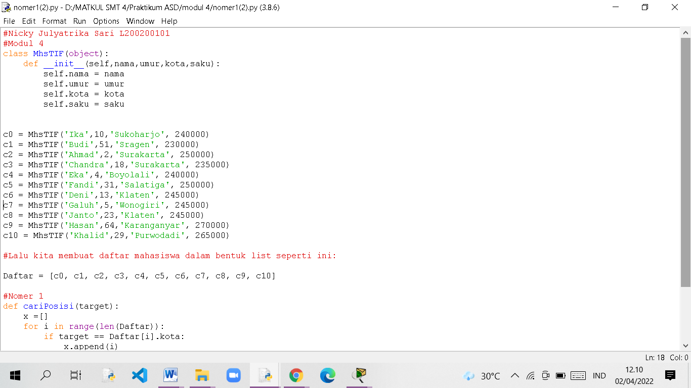

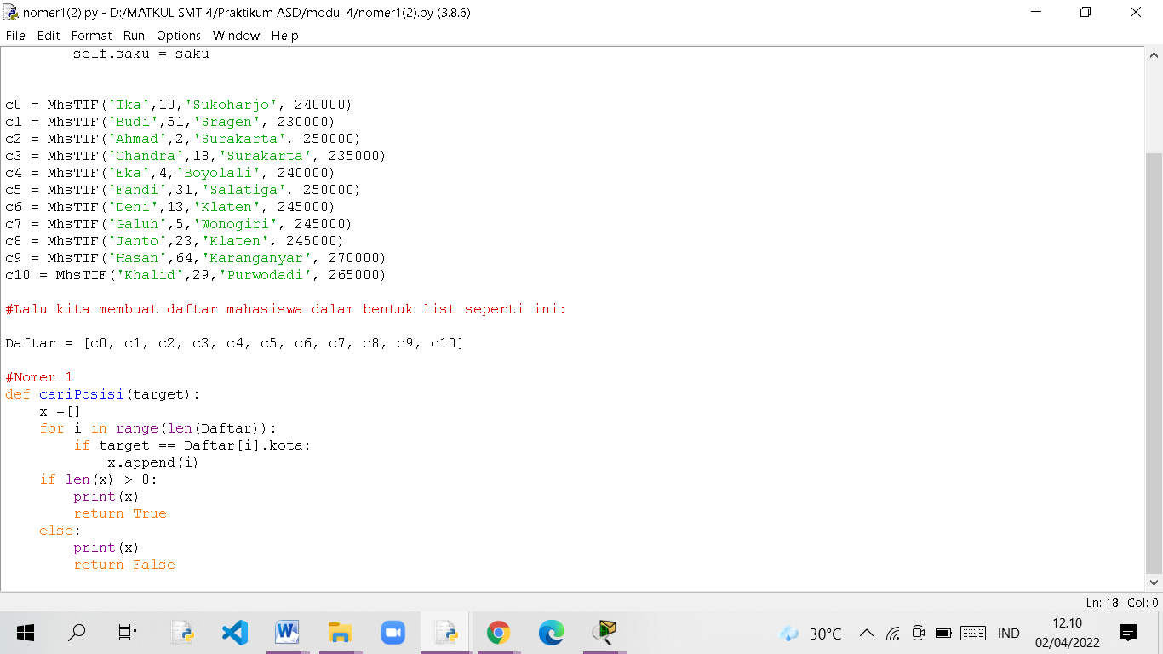

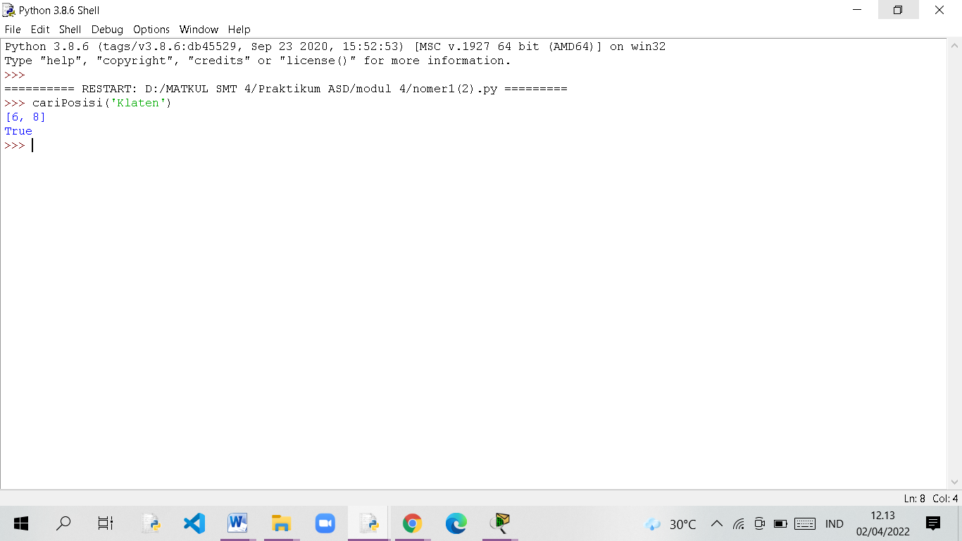

1. Nomer 2

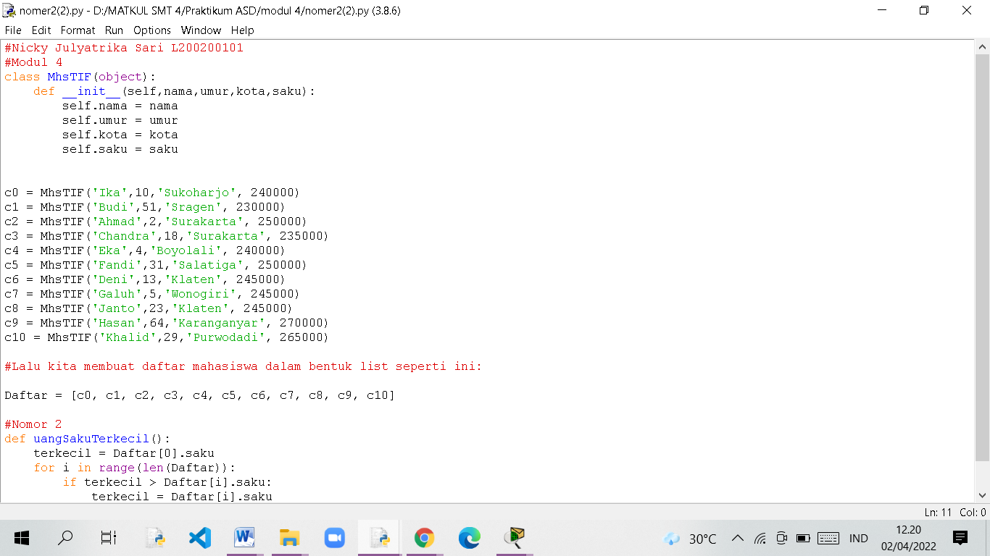

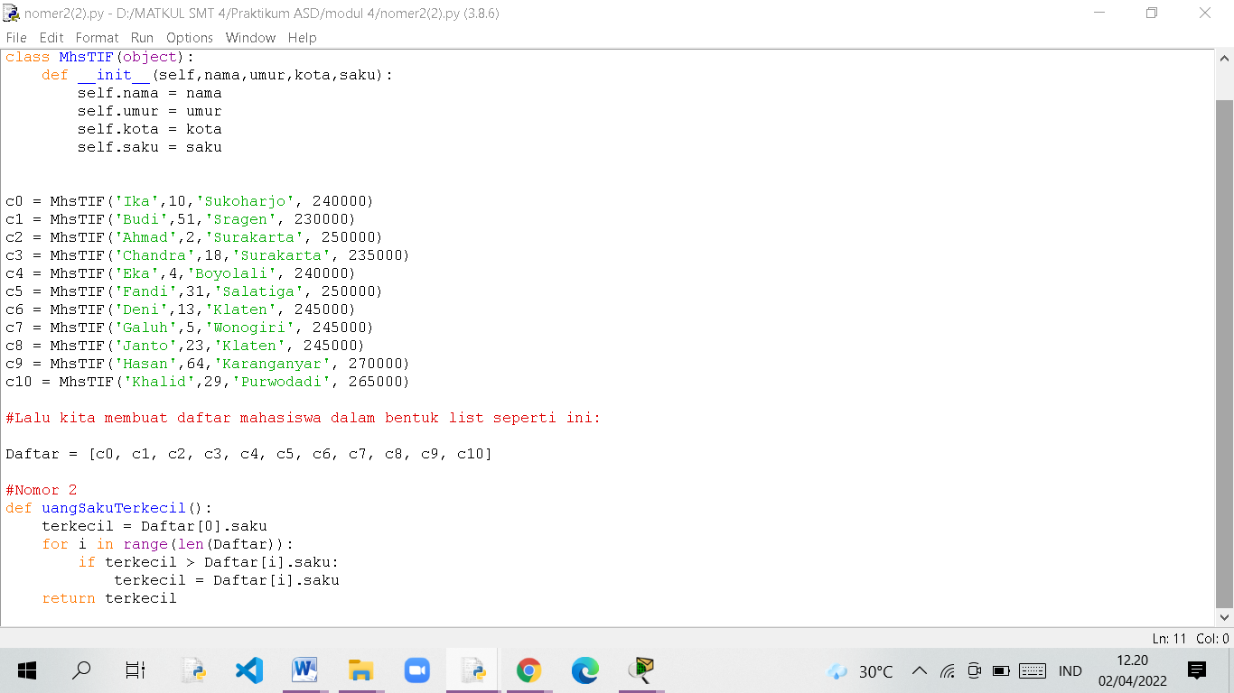

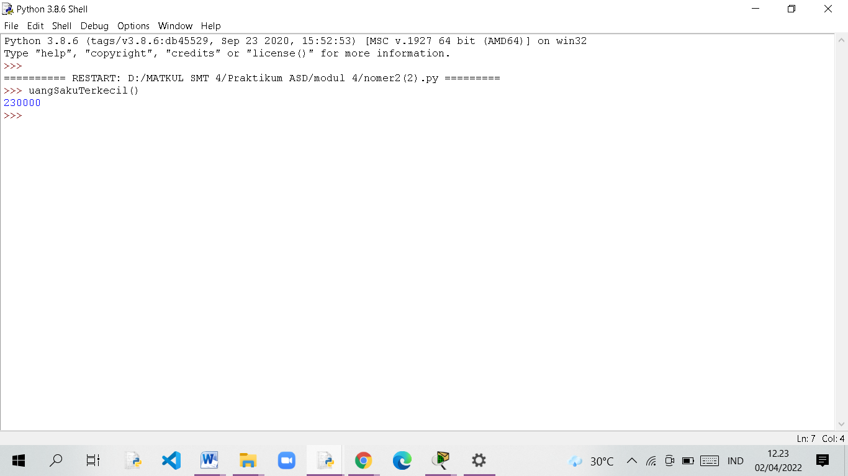

1. Nomer 3

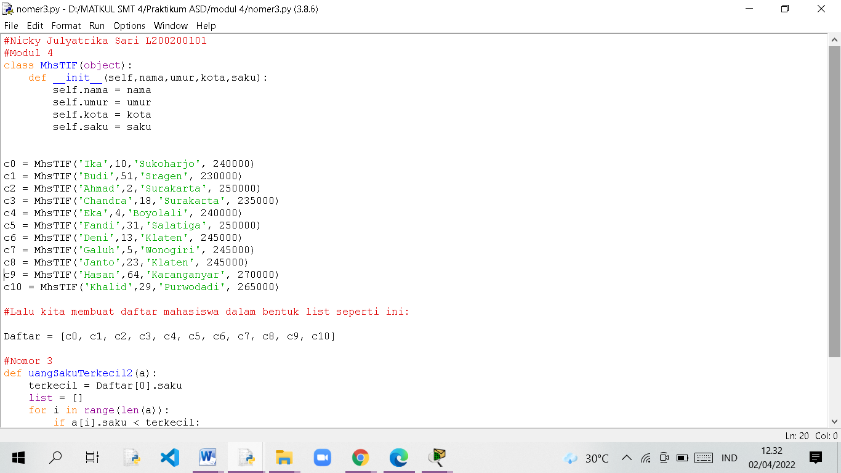

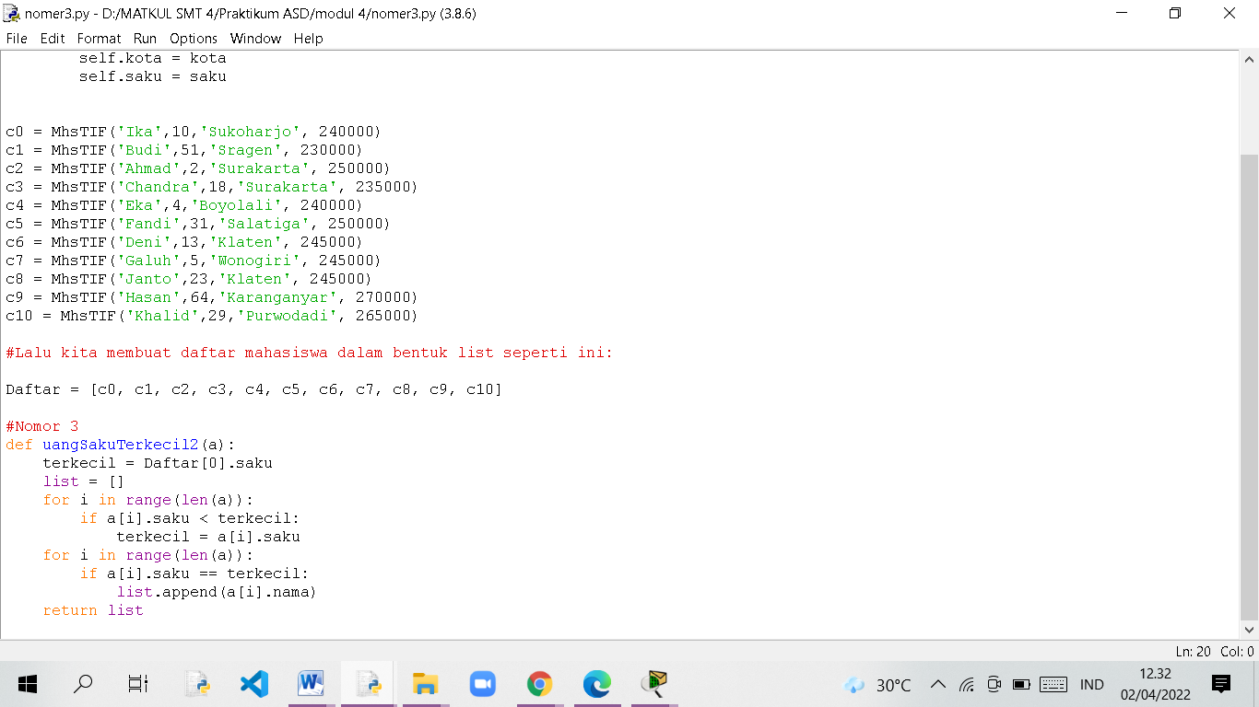

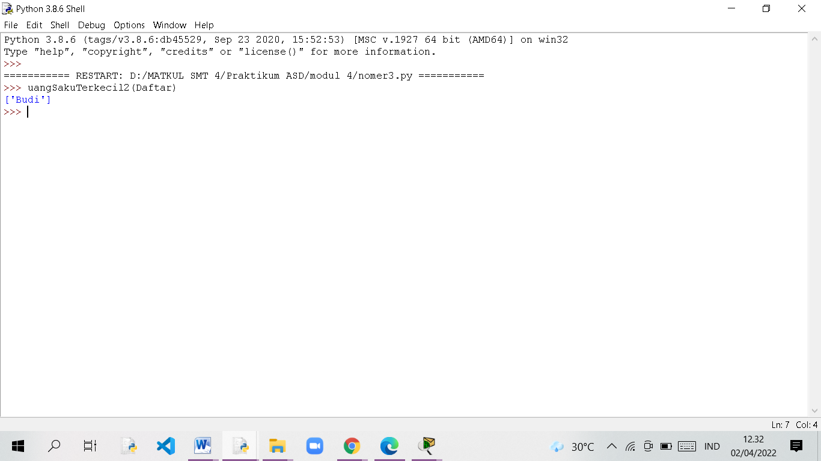

1. Nomer 4

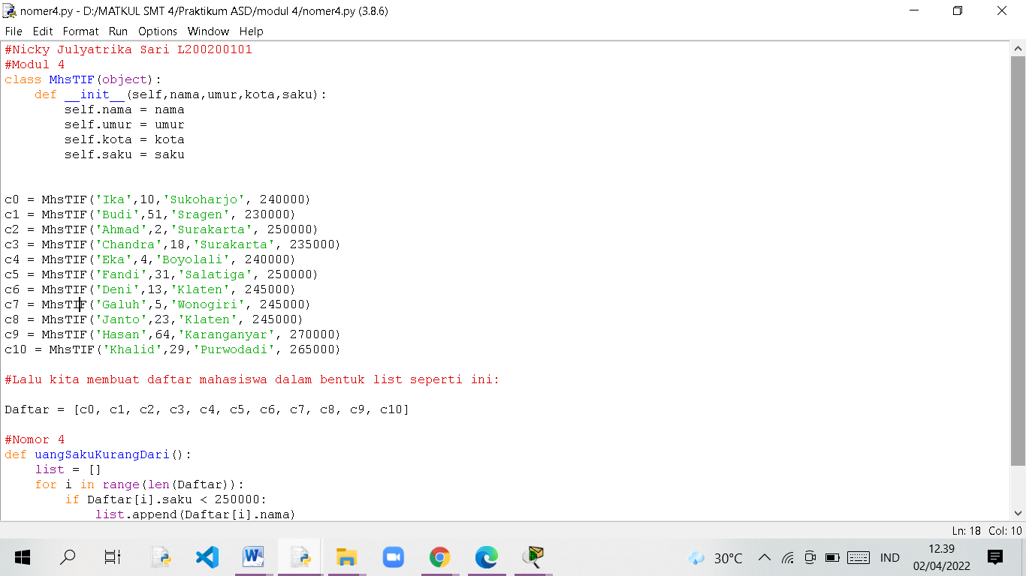

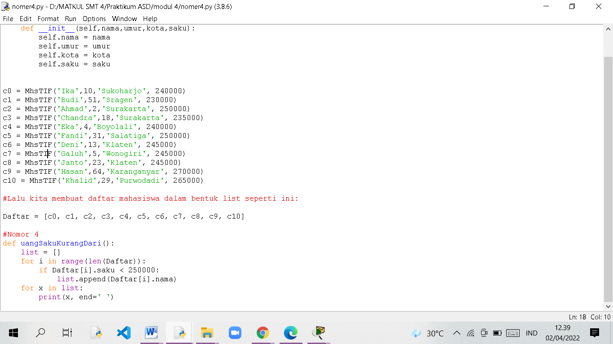

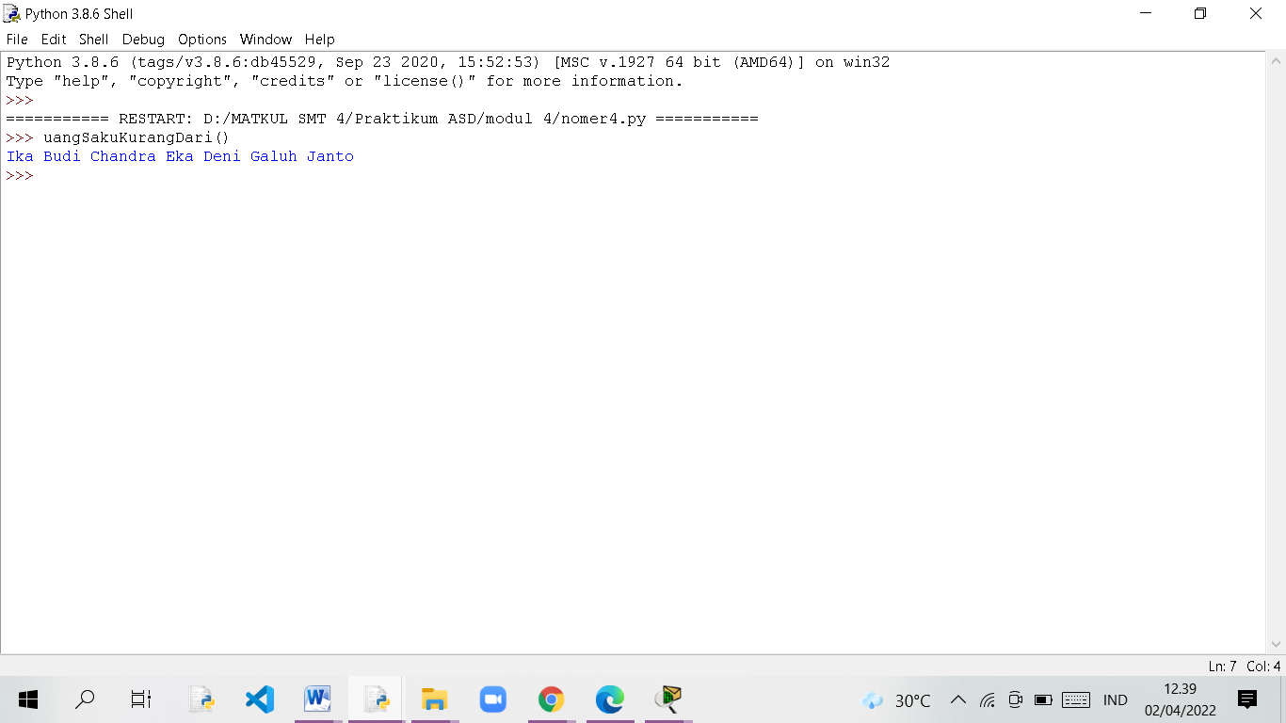

1. Nomer 5

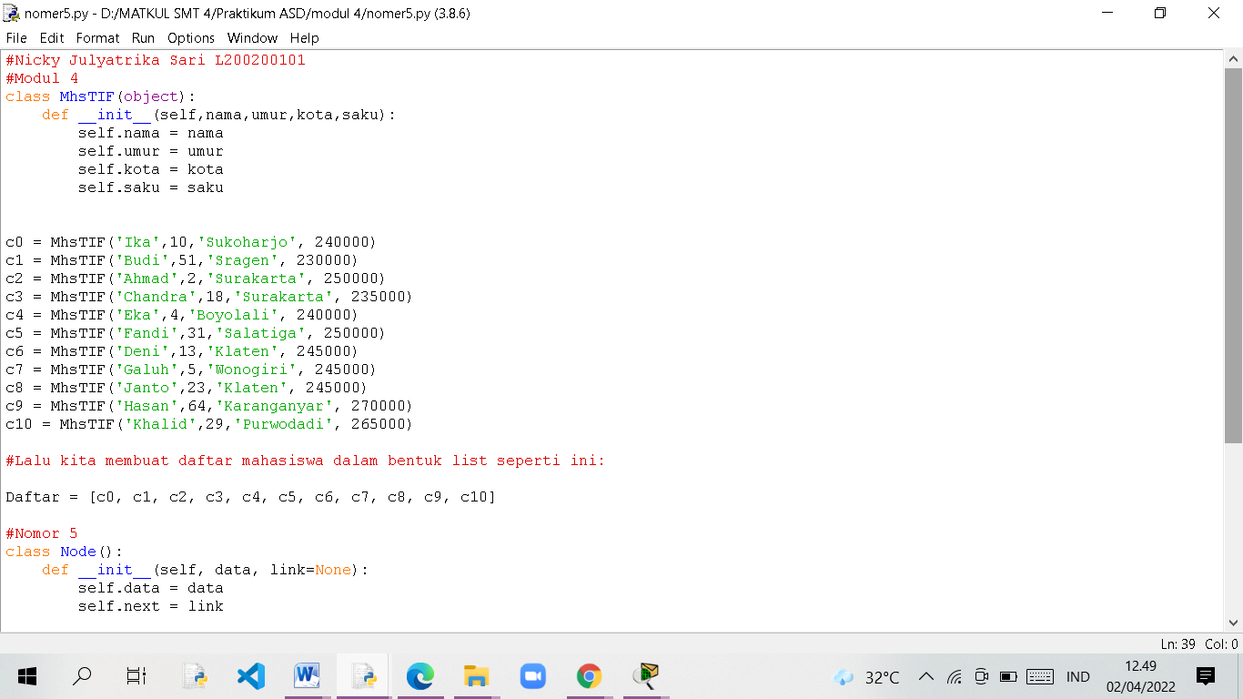

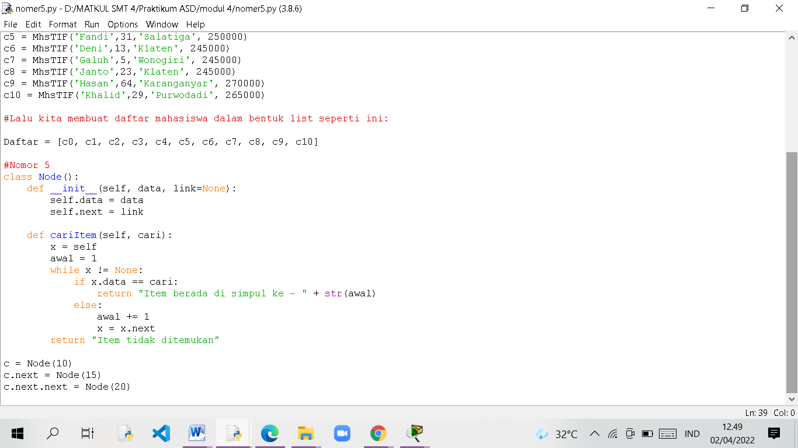

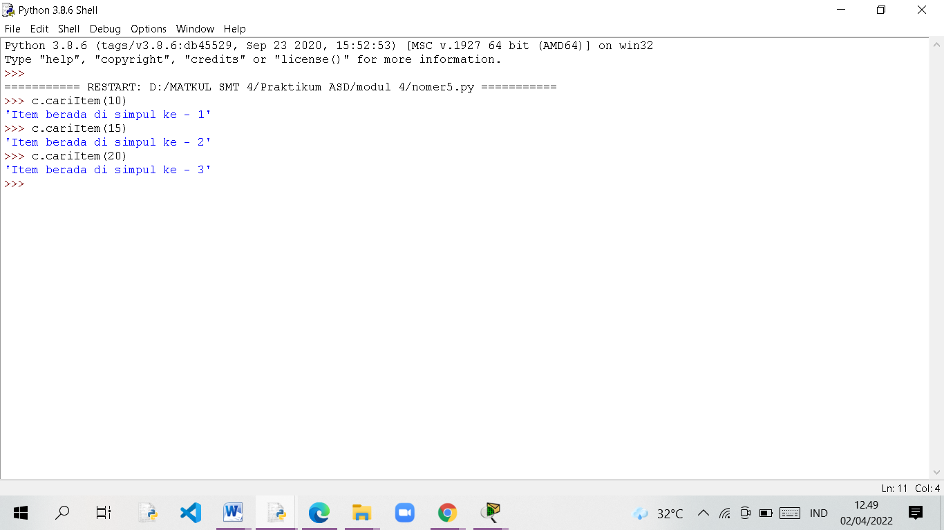

1. Nomer 6

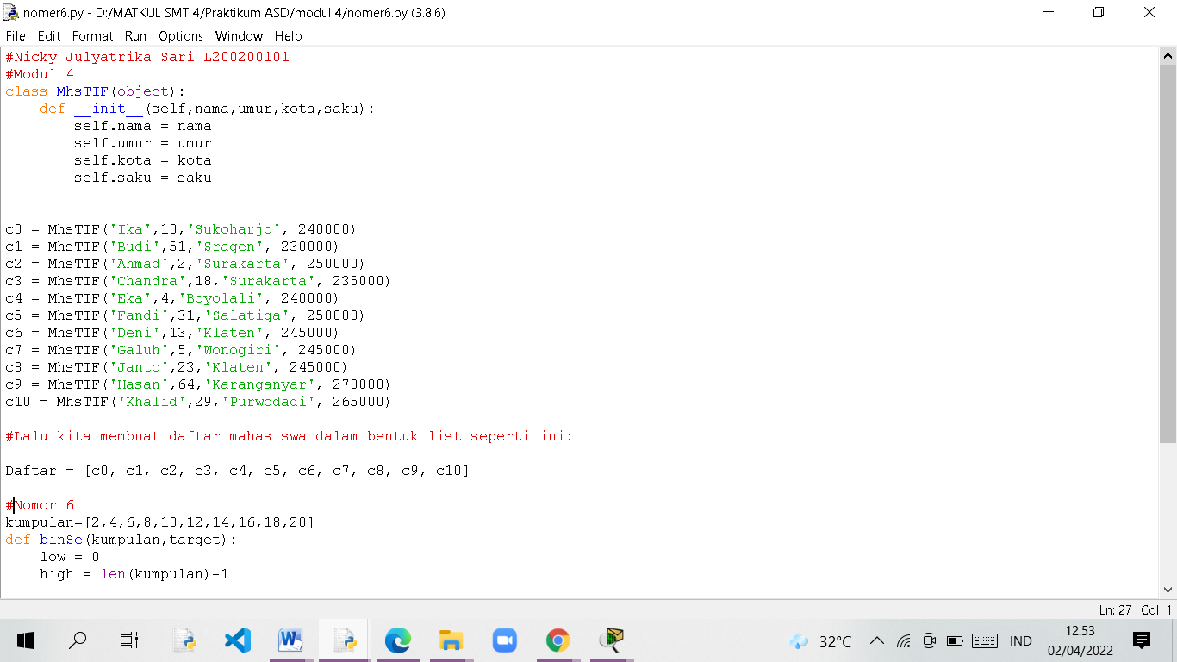

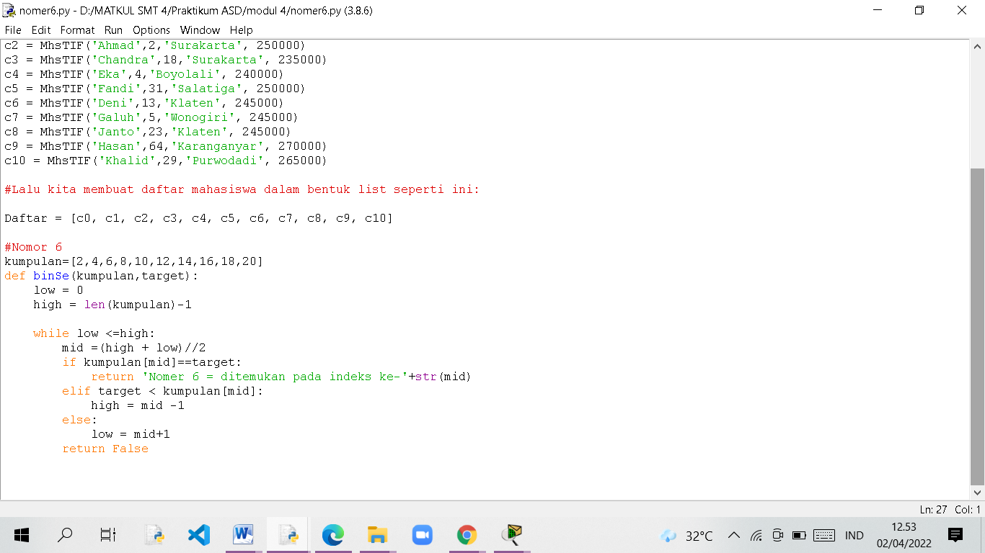

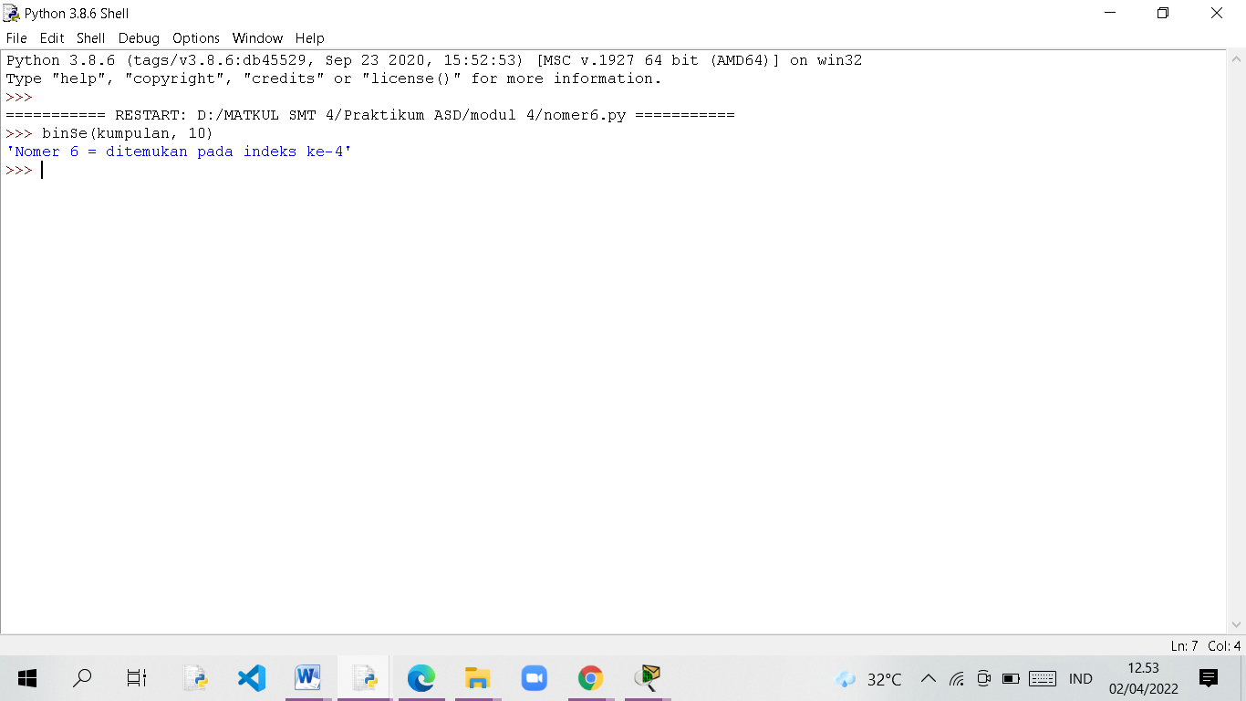

1. nomer 7

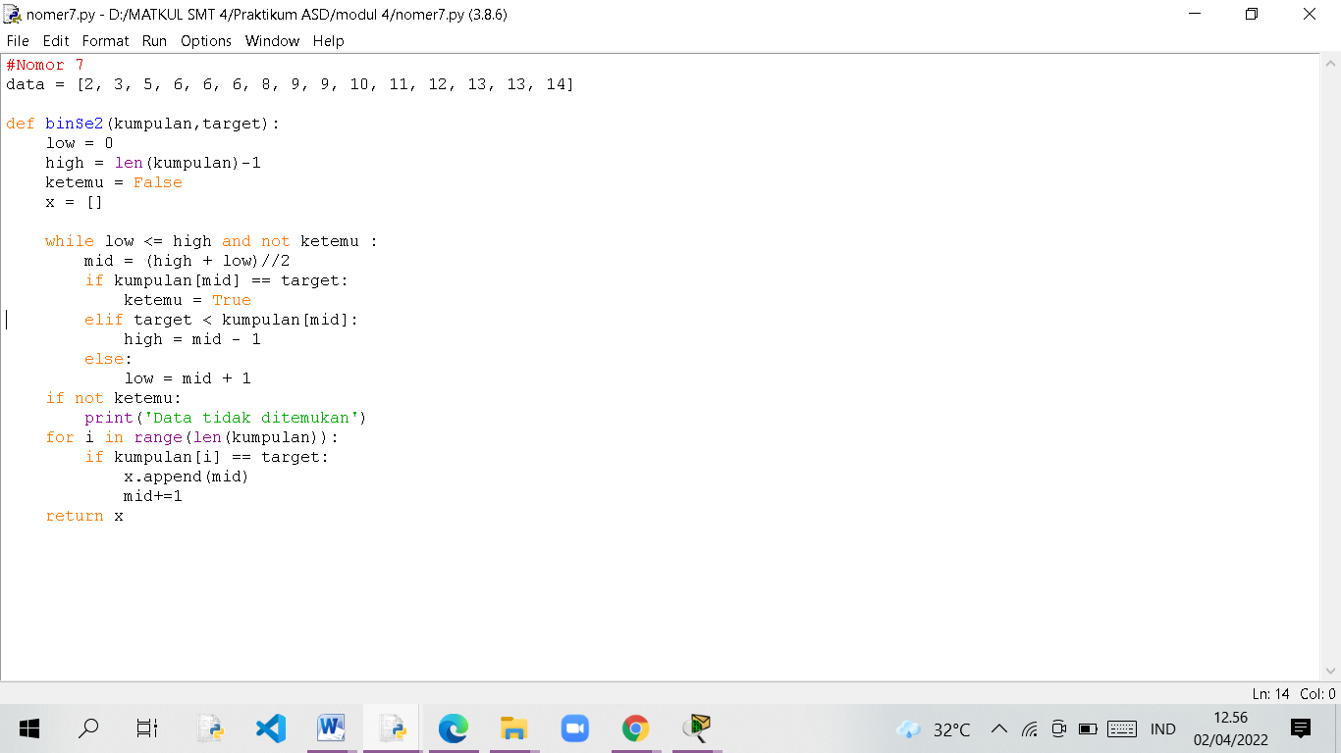

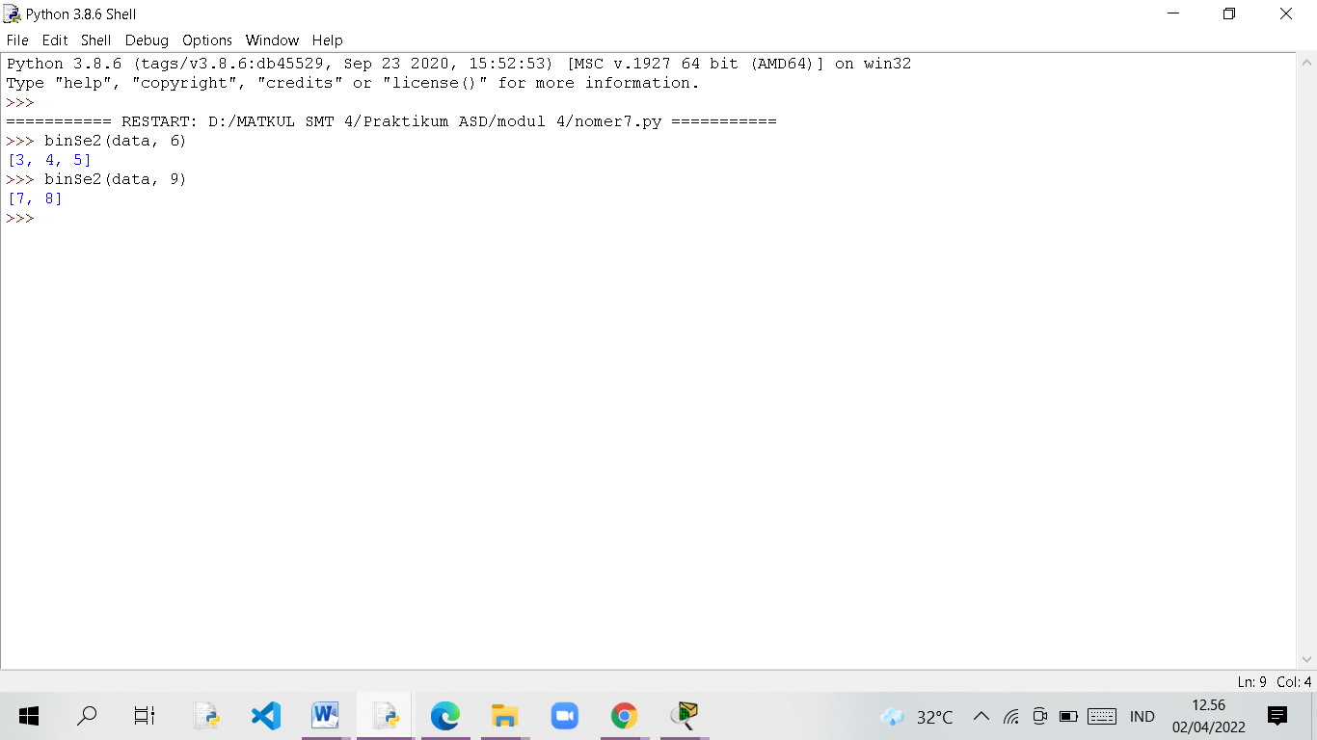

1. Nomer 8

* Kesempatan yang diperoleh :
* titik tebakan tertinggi di log 10
* kemudia hasilnya di kalikan 3
* dan kemudian hasilnya tersebut ditambah 1
* Contoh :

tebakan 1-1000

1000 akar 10 = 3

3 kali 3 = 9

9 + 1 = 10

* Contoh lain :

tebakan 1-100

100 akar 10 = 2

2 kali 3 = 6

6 + 1 =